  Москва, 21 июня 2017г.
ЕЩЕ ОДНА НОВАЯ ПРЕМЬЕРА
ПОСЛЕ МОСКВЫ И ТАВРИДЫ- г. СИМФЕРОПОЛЯ
теперь и в сердце Сибири, в городах ТАРА и ОМСК

«ИППОЛИТ» Еврипида

С большим успехом, в переполненных зрителями залах «Омского государственного Северного драматического театра имени М.А.Ульянова» и Дома Культуры «Рубин» прошли 18 и 20 июня соответственно премьерные показы нашей новой театральной постановки античной драмы, трагедии Еврипида «Ипполит», которая вошла в репертуар Омского государственного Северного драматического театра имени М.А.Ульянова.

Режиссер-постановщик: Константин Рехтин, заслуженный деятель искусств Омской области, член Совета по культуре и искусству при Президенте РФ.

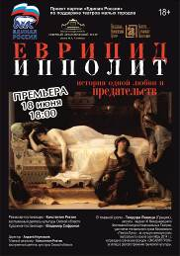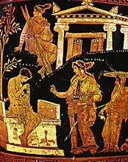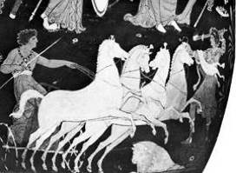

В режиссерском решении Константина Рехтина четко прослеживается фактор человеческой природы и человеческого характера, способного выбирать между добром и злом, определять свою судьбу, проявлять слабость и отступать, а также возвышаться, постигать вершин гуманизма, прощения, всеобъемлющей любви, настоящей добродетели!
Мощнейшая драматургия, тонкая и профессиональная режиссерская работа, заставляют зрителя соучаствовать, сопереживать, ведут его к драматургической кульминации, к настоящему катарсису.
13 июня 2017г., г. Омск: В преддверии новой театральной постановки, трагедии «ИППОЛИТ» Еврипида на сцене Омского государственного Северного драматического театра имени М.А.Ульянова, 13 июня 2017. в Международном пресс-центре "МКР-Медиа" состоялась пресс-конференция с участием директора Греческого Культурного Центра-ГКЦ Теодоры Янници, художественного руководителя Омского государственного Северного драматического театра имени М.А.Ульянова, заслуженного деятеля искусств Омской области, члена Совета по культуре и искусству при Президенте РФ Константина Рехтина, директора Театра Анджея Неупокаева и председателя Попечительского Совета Северного драматического театра им. М.А. Ульянова, депутата Законодательного Собрания Омской области Вадима Григорьевича Бережного. Ознакомиться можете по ссылке:

http://www.hecucenter.ru/ru/press/13_iyunya_2017__presskonferenciya_v_preddverii_novoj_teatralnoj_postanovki_tragedii__ippolit__evripida.html


Пользуясь случаем, желаем выразить благодарность и признательность руководству, творческой и художественно-постановочной команде Омского государственного Северного драматического театра имени М.А.Ульянова за доброжелательный и конструктивный настрой, за ответственность, за последовательность и профессионализм.
Прилагаются фотографии с премьерных показов.

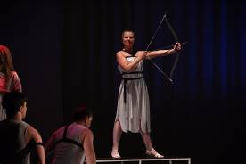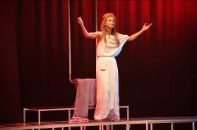

С уважением

Теодора Янници,

директор Греческого Культурного Центра - ГКЦ

Мόσχα, 21 Ιουνίου 2017

ΚΑΙΝΟΥΡΙΟ ΘΕΑΤΡΙΚΟ ΕΓΧΕΙΡΗΜΑ – ΝΕΑ ΘΕΑΤΡΙΚΗ ΠΡΕΜΙΕΡΑ
ΜΕΤΑ ΤΗ ΜΟΣΧΑ ΚΑΙ ΤΗΝ ΤΑΥΡΙΔΑ (ΣΥΜΦΕΡΟΥΠΟΛΗ)
ΤΩΡΑ ΚΑΙ ΣΤΗΝ ΚΑΡΔΙΑ ΤΗΣ ΣΙΒΗΡΙΑΣ
στις πόλεις ТАРА και ОМΣК

«ΙΠΠΟΛΥΤΟΣ» του ΕΥΡΙΠΙΔΗ

στη σκηνή του Βόρειου Κρατικού Δραματικού Θεάτρου του Ομσκ «Μιχαήλ Ουλιάνοβ».

Mε ιδιαίτερη επιτυχία πραγματοποιήθηκαν οι παραστάσεις πρεμιέρας του νέου θεατρικού μας εγχειρήματος, της τραγωδίας τιου Ευριπίδη «ΙΠΠΟΛΥΤΟΣ» στη σκηνή του Βόρειου Κρατικού Δραματικού Θεάτρου του Ομσκ «Μιχαήλ Ουλιάνοβ» και του Οίκου Πολιτισμού "Rubin" στις 18 και 20 αντίστοιχα Ιουνίου 2017, η δε παράσταση εντάχθηκε στο ρεπερτόριο του Βόρειου Κρατικού Δραματικού Θεάτρου του Ομσκ «Μιχαήλ Ουλιάνοβ».

Σκηνοθεσία: Кωνσταντίν Рέχτιν, διακεκριμένος καλλιτέχνης της Περιφέρειας του Ομσκ, μέλος του Συμβουλίου Πολιτισμού και Τεχνών της Προεδρίας της Ρωσίας.

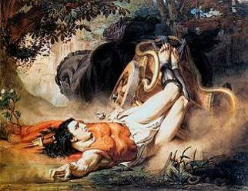
Θάνατος του Ιππόλυτου, Lawrence Alma-Tadema (1836–1912) / Смерть Ипполита, Lawrence Alma-Tadema (1836–1912)
Στη σκηνοθετική προσέγγιση του Κωνσταντίν Ρέχτιν αναδεικνύεται ο παράγοντας της ανθρώπινης βούλησης, του ανθρώπινου χαρακτήρα, ικανού να αποφασίζει, να προσφεύγει σε ποταπότητα, αλλά και να εξυψώνει το ανθρώπινο είδος, ικανού να συγχωρεί, να αγαπά, να συμπάσχει, να λειτουργεί μεγαλόψυχα και ενάρετα!
Αξεπέραστη δραματουργία, ευσυνείδητη και υπεύθυνη σκηνοθετική προσέγγιση, ωθούν τον θεατή στη σύμπραξη, στη σταδιακή κορύφωση της δραματουργικής πλοκής, στην πραγματική κάθαρση!
13 Ιουνίου 2017: Εν ΄ όψει της νέας θεατρικής πρεμιέρας, της τραγωδίας «ΙΠΠΟΛΥΤΟΣ» του Ευριπίδη στο Ομσκ της Σιβηρίας, παρατίθεται παραπομπή στο Διαδίκτυο συνέντευξης της διευθύντριας του Κέντρου Ελληνικού Πολιτισμού-Κ.Ε.Π. Δώρας Γιαννίτση, του καλλιτεχνικού διευθυντή του Βόρειου Κρατικού Δραματικού Θεάτρου του Ομσκ «Μιχαήλ Ουλιάνοβ» Κονσταντίν Ρέχτιν, του διοικητικού διευθυντή του Θεάτρου Άντζεϊ Νεουποκάγιεβ και του προέδρου του εποπτικού συμβουλίου του Θεάτρου, βουλευτή της τοπικής Βουλής της Περιφέρειας Ομσκ Βαντίμ Μπερεζνόι στο Διεθνές Κέντρο Τύπου «MKR-Media», Omsk, 13 Ιουνίου 2017:
http://www.hecucenter.ru/gr/press/13_ioinioi_2017_sinenteiksi_en__opsei_tis_neas_theatrikis_premieras_tis_tragodias_ippolitos_toi_eiripidi.html

Επιθυμоύμε να εκφράσουμε την ευγνωμοσύνη μας στη διοίκηση και την καλλιτεχνική ομάδα του Βόρειου Κρατικού Δραματικού Θεάτρου του Ομσκ «Μιχαήλ Ουλιάνοβ» για την καλοπροαίρετη και εποικοδομητική διάθεση και συνεργασία, για την υπευθυνότητα, τη συνέπεια και τον επαγγελματισμό, που τους χαρακτήρισε καθ΄ όλη τη διάρκεια της προετοιμασίας του καινούριου μας αυτού θεατρικού εγχειρήματος.
Επισυνάπτονται φωτογραφίες από τις παραστάσεις πρεμιέρας.

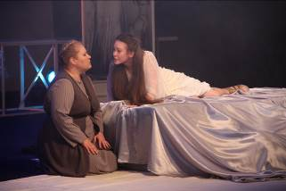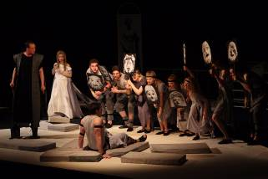

Με εκτίμηση

Δώρα Γιαννίτση,

διευθύντρια Κέντρου Ελληνικού Πολιτισμού – Κ.Ε.Π.



ИНФОРМАЦИЯ О СПЕКТАКЛЕ
ИППОЛИТ
ЕВРИПИДА
Перевод: Иннокентий Анненский
Режиссер-постановщик: Константин Рехтин
Художник-сценограф: Владимир Сафронов
Художник по костюмам: Владимир Сафронов
Музыка: Сергей Шичкин
Вокал: Ирина Криницына
Сценическая речь: Светлана Заборовская
Балетмейстер: Ирина Горэ

Заведующая труппой: Екатерина Рехтина
Помощник режиссера: Ольга Крутакова
Радиозвуковой цех: Дмитрий Бедунов, Юлия Назаренко
Электроосветительский цех: Игорь Гаврилов, Андрей Терехов
Разработка программки: Владимир Сафронов, Анна Сластен

ДЕЙСТВУЮЩИЕ ЛИЦА ПО МЕРЕ ПОЯВЛЕНИЯ НА СЦЕНЕ:
Афродита - Теодора Янници
Ипполит, сын Тезея и амазонки Ипполиты, - Михаил Синогин
Федра, жена Тезея, дочь критского царя Миноса, - Наталья Канунникова
Тезей, царь Афин и Трезена, - Василий Кулыгин
Артемида – Анастасия Хитрова
Кормилица Федры – Ольга Горбунова
Старый раб – Роман Николаев
Вестник, конюх Ипполита, - Алексей Лялин
Предводитель хора – Александр Горбунов
Помощницы Афродиты, женщины Трезена, служанки Федры – Татьяна Власова, Валерия Захарчук, Наталья Климова, Ольга Которева, Анастасия Хитрова
Товарищи, охотники, жители Трезена – Алексей Лялин, Константин Мотовилов, Роман Николаев, Евгений Хлюм, Иван Шатов, Сергей Старовойтов
Музыканты – Дмитрий Бедунов, Александр Горбунов
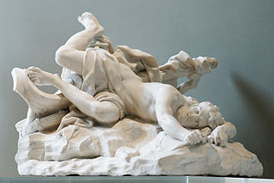

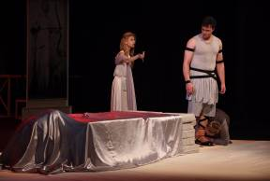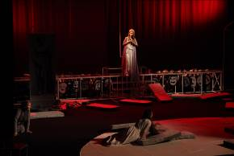

Информация о сюжете (http: wikipedia.com )
Ипполит (др.-греч. Ἱππόλυτος) — греческий герой, сын афинского царя Тесея и царицы амазонок Антиопы (или Ипполиты; Еврипид имя матери не называет).
Воспитывался в Трезене у братьев Эфры. Построил храм Артемиды Ликейской в Трезене. Ипполит презирал любовь (в частности, отверг любовь своей мачехи Федры) и славился как охотник и почитатель богини девы-охотницы Артемиды, за что испытывал на себе гнев Афродиты. Когда Ипполит прибыл в Афины для участия в элевсинских мистериях, Федра влюбилась в него. По другой версии, Федра впервые увидела Ипполита в Трезене.
Известен миф о его трагической кончине. Вторая супруга Тесея, Федра, любовь которой он отверг, оклеветала его перед отцом; Тесей проклял Ипполита, и призванный им в гневе бог Посейдон неожиданно послал волну на берег, где проезжал Ипполит; кони понесли юношу, и он погиб, разбившись о скалы. Либо из моря появился бык, посланный Посейдоном, и кони испугались и разорвали Ипполита. Вожжи Ипполита зацепились за дикую маслину.
Федра же покончила жизнь самоубийством. В пелопоннесском городе Трезенах, который по сказанию является родиной Ипполита, девушки перед вступлением в брак приносили ему в жертву свой локон. Могила Ипполита была в Афинах у храма Фемиды, неподалеку от храма Асклепия; другая могила в Трезене, там же его дом. Святилище в Спарте. В Трезене Диомед воздвиг храм в честь Ипполита. Трезенцы отрицают, что он погиб от коней, и считают, что он вознесся на небо в виде созвездия Возничий.
По воле Артемиды вернулся из подземного царства, его звали Вирбий. Воскрешен Асклепием (согласно автору «Навпактики»). Древняя стела в храме Асклепия гласит, что Ипполит посвятил богу 20 коней. Согласно жителям Ариции в Италии, Ипполит отправился к ним. Его воскресил Пеан (Асклепий), и Диана унесла его в рощи Эгерии, где его назвали Вирбием.
По римской версии мифа, Ипполит был вновь оживлён Эскулапом и Дианой, любимцем которой он был при жизни. После этого он был приведён в рощу Ариции в Лациуме, где почитался под именем Вирбия (лат. Virbius, по древней этимологии от лат. vir — человек и лат. bis — дважды). На памятниках, особенно саркофагах, часто изображается миф об Ипполите.

Сюжет в искусстве
Действующее лицо трагедии Софокла «Федра», двух трагедий Еврипида об Ипполите, трагедии Ликофрона «Ипполит», комедии Сопатра «Ипполит», трагедии Сенеки «Федра», возможно, комедии Атилия «Мисогин (Женоненавистник)».
Судьба Ипполита — один из любимейших сюжетов трагиков; сохранилась трагедия Еврипида «Ипполит», послужившая образцом для «Федры» Расина. Известно, что Еврипид написал две трагедии про Ипполита, из которых сохранилась только вторая. Текст первой до нас не дошёл, но сюжет сохранился благодаря Сенеке и его трагедии «Федра». Также известны варианты использования этого сюжета Шиллером, Суинберном, Д’Аннунцио, Липинером (англ.), Жаном Кокто, Бодлером, Цветаевой, Мандельштамом, Львом Гумилёвым и другими.

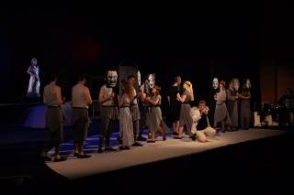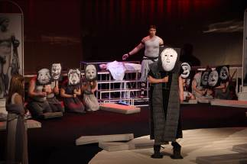

ΣΥΝΤΕΛΕΣΤΕΣ ΠΑΡΑΣΤΑΣΗΣ
ΙΠΠΟΛΥΤΟΣ
ЕΥΡΙΠΙΔΟΥ
Μετάφραση: Ιννοκέντιι Άννενσκι
Σκηνοθεσία: Κωνσταντίν Ρέχτιν
Σκηνικά: Вλαντίμιρ Σαφρόνοβ
Κοστούμια: Вλαντίμιρ Σαφρόνοβ
Μουσική: Σεργκέι Σίτσκιν
Μουσική διδασκαλία: Ιρίνα Кρινίτσινα
Σκηνική γλωσσική αγωγή: Σβετλάνα Ζαμπορόβσκαγιαя
Χορογραφία: Ιρίνα Γκορέ

Επικεφαλής θιάσου: Γιεκατερίνα Рέχτινα
Βοηθός σκηνοθέτη: Όλγα Κρουτακόβα
Ηχοληψία: Ντμίτριι Μπεντουνόβ, Γιούλια Ναζάρενκο
Ηλεκτρολογικά: Ίγκορ Γκαβρίλοβ, Аντρέι Тέρεχοβ
Πρόγραμμα παράστασης: Вλαντίμιρ Σαφρόνοβ, Άννα Σλάστεν
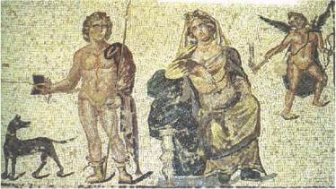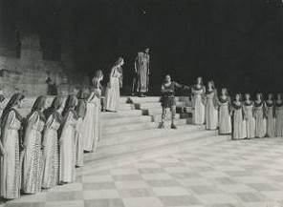
ΤΑ ΠΡΟΣΩΠΑ ΤΗΣ ΤΡΑΓΩΔΙΑΣ ΜΕ ΣΕΙΡΑ ΕΜΦΑΝΙΣΕΩΣ ΣΤΗ ΣΚΗΝΗ:
Αφροδίτη – Δώρα Γιαννίτση
Ιππόλυτος, γιος του Θησέα και της Αμαζόνας Ιππολύτης, - Мιχαήλ Σινόγκιν
Φαίδρα, σύζυγος του Θησέα, κόρη του βασιλιά της Κρήτης Μίνωα, - Νατάλια Κανούννικοβα
Θησέας, βασιλιάς Αθήνας και Τροιζήνας, - Вασίλιι Κουλίγκιν
Άρτεμις – Аναστασία Χιτρόβα
Τροφός Φαίδρας – Όλγα Γκορμπουνόβα
Γηρεός δούλος – Рομάν Νικολάγιεβ
Αγγελιαφόρος, - Аλεξέι Λιάλιν
Κορυφαίος του Χορού – Аλεξάντρ Γκορμπουνόβ
Συνοδοί Αφροδίτης, γυναίκες του λαού της Τροιζήνας, συνοδοί Φαίδρας, – Тατιάνα Βλάσοβα, Вαλέρια Ζαχαρτσούκ, Νατάλια Κλίμοβα, Όλγα Кότορεβα, Аναστασία Χιτρόβα
Συνοδοί Ιππόλυτου, κυνηγοί, λαός της Τροιζήνας – Аλεξέι Λιάπιν, Κωνσταντίν Μοτοβίλοβ, Рομάν Νικολάγιεβ, Γιεγφκένιι Χλιουμ, Ιβάν Σάτοβ, Σεργκέι Σταροβόιτοβ
Мουσικοί – Ντμίτριι Μπεντουνόβ, Аλεξάντρ Γκορμπουνόβ
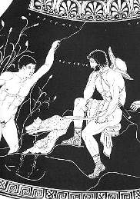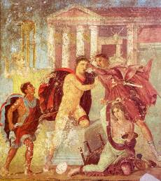

Το έργο (http: wikipedia.com )
Ο Ιππόλυτος είναι αρχαία τραγωδία που έγραψε ο Ευριπίδης και διδάχτηκε (παίχτηκε) το 428 π.Χ..
Το έργο αυτό φέρεται και με το όνομα Στεφανηφόρος από το στέφανο που προσφέρει στην Άρτεμη ο ήρωας. Αλλά η αφοσίωσή του αυτή προς την Θεά διεγείρει την Αφροδίτη που προκειμένου να επιφέρει τον όλεθρο του αγνού ήρωα «εμπνέει» τη μητριά αυτού σε ανόσιο έρωτα μ΄ αυτόν. Και η μεν μητριά Φαίδρα συγκαλύπτει το πάθος της, ενώ η τροφός το αποκαλύπτει στον ήρωα και του προκαλεί δίκαια φρίκη.
Κατόπιν αυτού η Φαίδρα αισχυνόμενη απαγχονίζεται, αφού προηγουμένως με σημείωμα διαβάλει τον νέο στον πατέρα του Θησέα, ο οποίος στη συνέχεια με σκληρή κατάρα προκαλεί τον κύριο όλεθρο του ήρωα.
Με βάση αυτή την τραγωδία ο Ρωμαίος Σενέκας, αλλά και ο Γάλλος Ρακίνας δημιούργησαν αντίστοιχο έργο με το όνομα Φαίδρα.
Το έργο αποτελείται από 1.466 στίχους. Παρουσιάστηκε για πρώτη φορά το 428 π.Χ. Ο Ιππόλυτος κέρδισε το πρώτο βραβείο στους δραματικούς αγώνες, όμως τα υπόλοιπα έργα που συμμετείχαν εκείνη τη χρονιά δεν είναι γνωστά.

Ο μύθος
Ο Ιππόλυτος τιμούσε μόνο τη θεά Άρτεμη, γεγονός που έκανε την Αφροδίτη να θυμώσει και έκανε τη Φαίδρα να τον ερωτευτεί. Εκείνος απέκρουσε τον έρωτά της κι αυτή για να τον εκδικηθεί, τον συκοφάντησε στον πατέρα του ότι την κακοποίησε. Ο Θησέας παρακάλεσε τον Ποσειδώνα να τιμωρήσει τον ένοχο κι έτσι ο θεός έστειλε ένα μανιασμένο ταύρο, που φόβισε τα άλογα που έσερναν το άρμα του Ιππόλυτου. Το άρμα αναποδογύρισε κι ο Ιππόλυτος σκοτώθηκε. Μια παράδοση αναφέρει ότι ο Ασκληπιός τον επανέφερε στη ζωή κι από τότε έζησε μέσα σ' ένα δάσος.

Ρωμαϊκή μυθολογία
Στην Ρωμαϊκή μυθολογία ο Ιππόλυτος λατρευόταν σαν θεός με το όνομα Βίρμπιους (Virbius). Οι αρχαίοι Ρωμαίοι πίστευαν ότι, όταν ο Ασκληπιός τον επανέφερε στην ζωή, η Άρτεμις τον πήρε και τον μετέφερε στην Ιταλία στο άλσος της Αρικίας. Στο άλσος απαγορεύονταν να μπουν άλογα, επειδή πέθανε από αυτά.

